Hoe aanmelden voor de applicatie VLABEL- doorverhuur sociale woningen

Klik op deze link: Vlaams Belastingsportaal (fenb.be) (CTRL+ klikken).

Je mag dan de cookies “Accepteren” in het eerste scherm.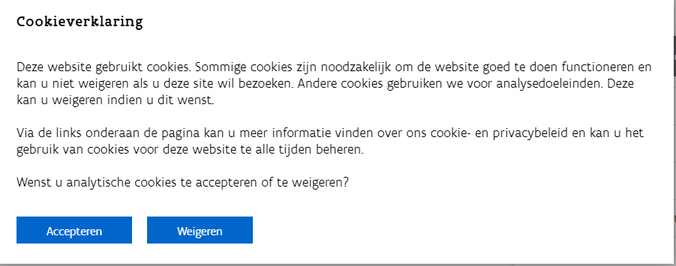

Rechtsboven klik je op “Meld aan”.
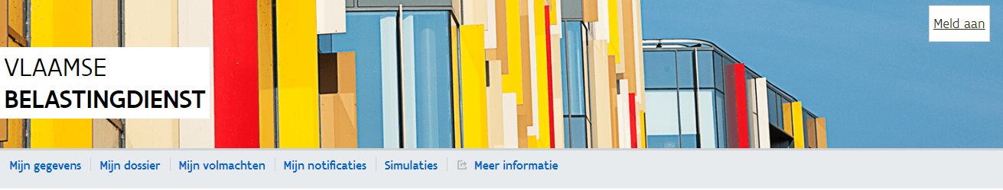

Dan krijg je de digitale sleutels om aan te melden:
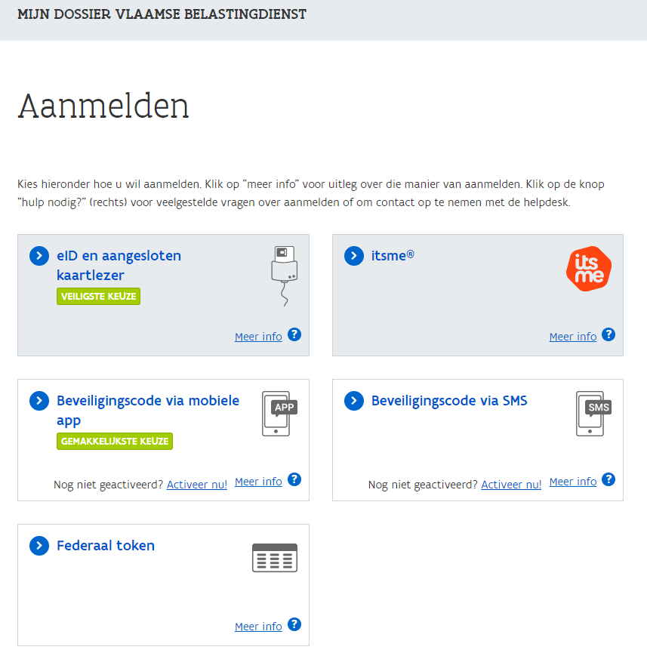
Kies hier de digitale sleutel naar keuze.

Als je kiest voor de eID kom je in het volgende scherm. Klik hier op “Aanmelden”. Geef dan de pincode in van je eID.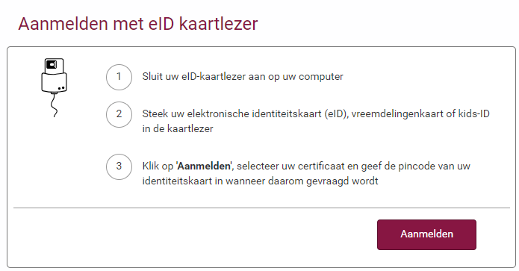

Je kan dan kiezen of je voor jouw persoonlijk dossier wil zien of namens de Woonmaatschappij.
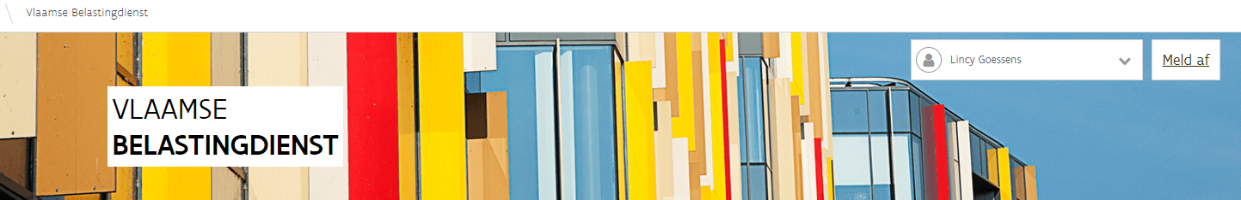
Daar kan je kiezen voor naam namens de WM. Bvb Lincy Goessens namens WM xxx.

Van zodra je namens de Woonmaatschappij handelt, komt er bij “Ik wil mijn online dossier bekijken” een extra mogelijkheid “Doorverhuur sociale woningen”
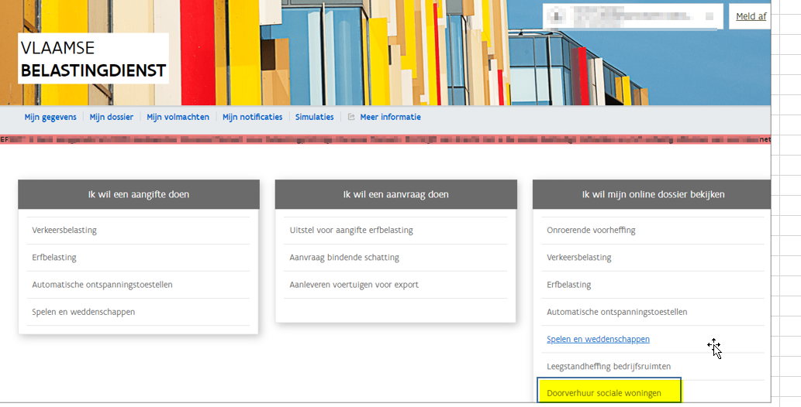

Dan kom je in het volgende scherm: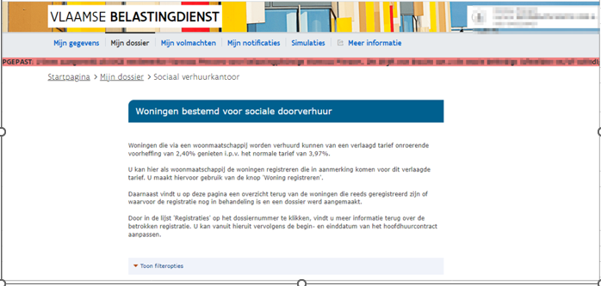

Hier kan je de geregistreerde panden oproepen en nieuwe panden toevoegen.

